|  |
| --- |
|  |

|  |
| --- |
|  |

|  |
| --- |
|  |

|  |
| --- |
|  |
|  |

|  |
| --- |
|  |

**TRƯỜNG ĐẠI HỌC TÂY NGUYÊN**

**KHOA KHOA HỌC TN&CN**

**🙠🙠🕮🙢🙢**



**HỌC PHẦN: THIẾT KẾ VÀ LẬP TRÌNH WEB NÂNG CAO**

**ĐỀ TÀI: XÂY DỰNG TRANG TIN TỨC CÓ TÍCH HỢP CÔNG CỤ TỰ ĐỘNG CHUYỂN NGỮ (ANH/VIỆT)**

|  |
| --- |
| **GIẢNG VIÊN : Th.S Nguyễn Thị Như** |
|  |

**Lớp: CNTT K22**

|  |  |
| --- | --- |
| Họ tên | MSSV |
| Nguyễn Nhật Linh | 22103037 |
| Cao Huy Ngọ | 22103041 |
| Nguyễn Thị Thùy | 22103072 |
| Nguyễn Thị Quỳnh Trang | 22103074 |

**Đăk Lăk, tháng 8 năm 2024**

**MỤC LỤC**

**LỜI CẢM ƠN**

Lời đầu tiên, chúng em xin gửi lời cảm ơn đến Trường Đại học Tây Nguyên đã đưa môn học Thiết kế và lập trình Web nâng cao vào giảng dạy. Đây là một môn học rất hay và cho chúng em nhiều kiến thức bổ ích. Trong quá tình học môn học này, chúng em đã nhận được rất nhiều sự quan tâm, hướng dẫn tận tình của các thầy, cô. Đặc biệt, chúng em xin gửi lời cảm ơn sâu sắc nhất đến cô Th.S Nguyễn Thị Như - giảng viên bộ môn Thiết kế và lập trình Web nâng cao đã tận nhiệt tình hỗ trợ chúng em trong quá trình học tập và hướng dẫn chúng em nghiên cứu đề tài này.

Chúng em cũng xin gửi lời cảm ơn chân thành đến gia đình, bạn bè, các anh/chị cùng lớp CNTTK22 vì đã luôn động viên, quan tâm giúp đỡ chúng em trong quá trình học tập và thực hiện đề tài. Bên cạnh đó, những nguồn thông tin trên internet cũng chính là nguồn hỗ trợ cung cấp tài liệu, thông tin tham khảo hữu ích chính xác cần thiết để chúng em hoàn thành đề tài.

Trong quá trình làm bài, do hiểu biết của em về đề tài Xây dựng trang tin tức còn nhiều hạn chế nên bài làm khó tránh khỏi những thiếu sót. Mong thầy, cô xem và góp ý thêm cho chúng em để bài làm ngày càng hoàn thiện.

Chúng em xin chân thành cảm ơn

**PHẦN 1: GIỚI THIỆU**

Trong bối cảnh thông tin ngày càng phong phú và toàn cầu hóa, việc truy cập và chia sẻ thông tin ngày càng trở nên dễ dàng và nhanh chóng. Tuy nhiên, sự khác biệt về ngôn ngữ vẫn là một rào cản lớn trong việc tiếp cận thông tin toàn cầu. Để giải quyết vấn đề này, việc tích hợp công cụ tự động chuyển ngữ vào các trang web tin tức là một giải pháp hiệu quả, giúp người dùng từ các quốc gia và vùng lãnh thổ khác nhau có thể tiếp cận thông tin một cách thuận tiện hơn.

Đề tài "Xây dựng trang tin tức có tích hợp công cụ tự động chuyển ngữ" nhằm mục đích phát triển một hệ thống trang web tin tức không chỉ cung cấp thông tin chất lượng mà còn hỗ trợ người dùng trong việc lựa chọn ngôn ngữ phù hợp để đọc tin. Hệ thống này sẽ được tích hợp công cụ chuyển ngữ tự động, giúp chuyển đổi nội dung tin tức từ tiếng Anh sang tiếng Việt và ngược lại, nhằm phục vụ nhu cầu ngày càng cao của người dùng.

**PHẦN 2:PHÂN TÍCH THIẾT KẾ HỆ THỐNG**

**2.1. Phân tích, xác định yêu cầu**

Việc xây dựng trang tin tức tích hợp công cụ chuyển ngữ được thiết kế với mục tiêu cung cấp một nền tảng tin tức trực tuyến đa ngôn ngữ, giúp người dùng dễ dàng tiếp cận thông tin mới nhất bằng ngôn ngữ ưa thích của họ, giúp người dùng có một trải nghiệm thoải mái nhất.

Đối tượng sử dụng: Người đọc tin tức từ nhiều quốc gia, bao gồm độc giả cá nhân, nhà báo, và các chuyên gia, quản trị viên hệ thống.

**2.1.1.** Yêu cầu chức năng

- Hiển thị tin tức: Hệ thống phải cung cấp khả năng hiển thị tin tức phong phú và cập nhật liên tục từ nhiều lĩnh vực khác nhau như chính trị, xã hội, kinh tế và giải trí, bên cạnh đó có thể tìm kiếm tin tức theo mong muốn

- Chuyển ngữ chính xác và hiệu quả: Tích hợp công cụ chuyển ngữ tự động để dịch nội dung tin tức từ tiếng Anh sang tiếng Việt và ngược lại. Công cụ này phải đảm bảo tính chính xác và độ tin cậy của bản dịch.

- Quản lý nội dung: Cho phép quản trị viên quản lý nội dung tin tức, bao gồm việc thêm, sửa, xóa và cập nhật bài viết.

- Đăng ký và đăng nhập: Hệ thống cần hỗ trợ chức năng đăng ký, đăng nhập và quản lý tài khoản người dùng để cá nhân hóa trải nghiệm và lưu trữ các tùy chọn ngôn ngữ.

**2.1.2.** Yêu cầu phi chức năng

- Hiệu suất: Hệ thống phải đảm bảo hiệu suất cao, với thời gian tải trang nhanh và khả năng xử lý lượng truy cập lớn đồng thời.

- Bảo mật: Đảm bảo an toàn và bảo mật dữ liệu người dùng và thông tin nhạy cảm, bao gồm việc mã hóa thông tin và bảo vệ chống lại các cuộc tấn công mạng.

- Khả năng mở rộng: Hệ thống cần được thiết kế để có khả năng mở rộng dễ dàng, cho phép bổ sung các tính năng mới và hỗ trợ số lượng người dùng ngày càng tăng.

- Tính tương thích: Trang web phải tương thích với các trình duyệt phổ biến và thiết bị di động, đảm bảo trải nghiệm người dùng tốt trên mọi nền tảng.

**2.2. Phân tích hệ thống về chức năng**

**2.2.1.** Lưu đồ hệ thống

**2.2.2.** Mô hình phân rã chức năng

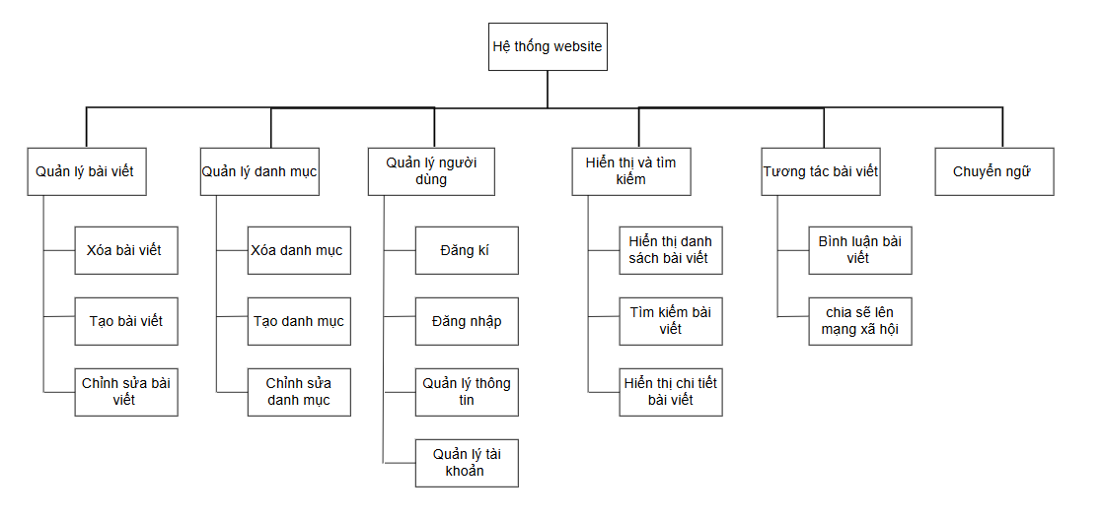

**2.2.3.** Các chức năng trong hệ thống

2.2.3.1. Sơ đồ usecase

Các tác nhân tham gia vào hệ thống:

*Người dùng: Người sử dụng website để đọc tin tức

*Quản trị viên: Người quản trị website

Danh sách các sơ đồ use case

|  |  |  |
| --- | --- | --- |
| **STT** | **Tên use case** | **Mô tả** |
| 1 | Hiển thị và tìm kiếm bài viết | - Hiển thị danh sách bài viết  - Tìm kiếm bài viết  - Hiển thị chi tiết bài viết |
| 2 | Tương tác bài viết | - Đánh giá và bình luận bài viết  - Chia sẽ lên mạng xã hội |
| 3 | Quản lý tài khoản người dùng | - Đăng ký tài khoản  - Đăng nhập  - Quản lý thông tin  - Quản lý tài khoản |
| 4 | Quản lý bài viết | - Tạo bài viết mới  - Chỉnh sửa bài viết  - Xóa bài viết |
| 5 | Quản lý danh mục bài viết | - Tạo danh mục mới  - Chỉnh sửa danh mục  - Xóa danh mục |
| 6 | Chuyển ngữ |  |
| 7 | Đăng nhập |  |
| 8 | Đăng kí |  |

1. Hiển thị và tìm kiếm bài viết

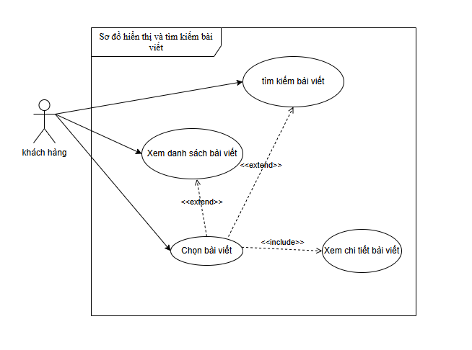

- Đặc tả sơ đồ hiển thị và tìm kiếm bài viết:  
 + Use case: hiển thị và tìm kiếm bài viết

+ Tác nhân: người dùng

+ Mô tả: UC cho phép tác nhân xem danh sách bài viết theo thứ tự mới nhất hoặc theo danh mục, tác nhân có thể tìm kiếm bài viết theo từ khóa hoặc bộ lọc nâng cao, và hhi người dùng chọn một bài viết từ danh sách hoặc kết quả tìm kiếm, hệ thống sẽ hiển thị toàn bộ nội dung bài viết.

+ Luồng sự kiện chính:

++ Hệ thống hiển thị danh sách bài viết

++ Người dùng có thể chọn hiển thị theo danh mục hoặc theo thứ tự mới nhất

++ Hệ thống hiển thị theo yêu cầu

++ Người dùng nhập từ khóa tìm kiếm hoặc tìm kiếm bộ lọc nâng cao

· ++ Hệ thống thực hiện tìm kiếm trong cơ sở dữ liệu dựa trên từ khóa hoặc bộ lọc và hiển thị kết quả tìm kiếm cho người dùng.

· ++ Người dùng chọn một bài viết từ danh sách hoặc kết quả tìm kiếm

++ Hệ thống lấy thông tin chi tiết của bài viết từ cơ sở dữ liệu và hiển thị toàn bộ nội dung bài viết cho người dùng.

1. Tương tác bài viết: cho phép người dùng tương tác ở bài viết chi tiết

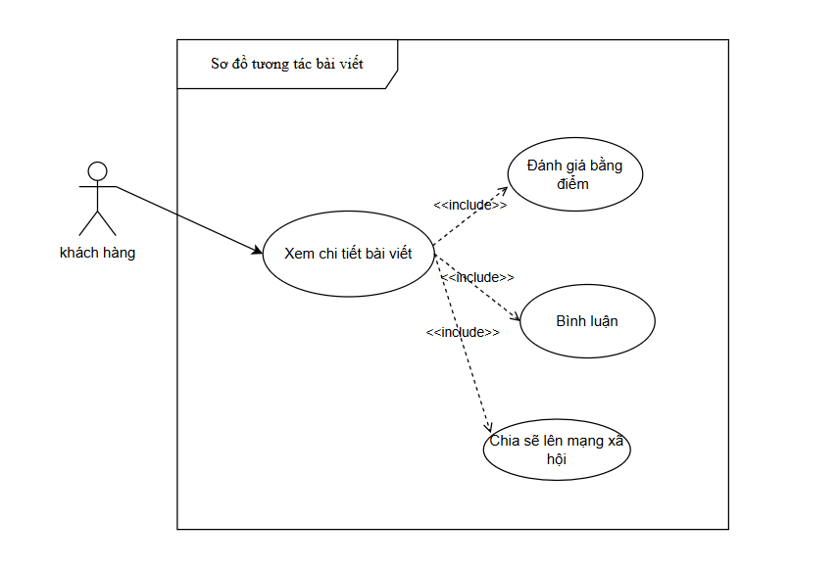

- Đặc tả sơ đồ tương tác bài viết:  
 + Use case: Tương tác

+ Tác nhân: người dùng

+ Mô tả: UC cho phép tác nhân xem danh sách bài viết theo thứ tự mới nhất hoặc theo danh mục, tác nhân có thể tìm kiếm bài viết theo từ khóa hoặc bộ lọc nâng cao, và hhi người dùng chọn một bài viết từ danh sách hoặc kết quả tìm kiếm, hệ thống sẽ hiển thị toàn bộ nội dung bài viết.

+ Luồng sự kiện chính:

++ Hệ thống hiển thị danh sách bài viết

++ Người dùng có thể chọn hiển thị theo danh mục hoặc theo thứ tự mới nhất

++ Hệ thống hiển thị theo yêu cầu

++ Người dùng nhập từ khóa tìm kiếm hoặc tìm kiếm bộ lọc nâng cao

· ++ Hệ thống thực hiện tìm kiếm trong cơ sở dữ liệu dựa trên từ khóa hoặc bộ lọc và hiển thị kết quả tìm kiếm cho người dùng.

· ++ Người dùng chọn một bài viết từ danh sách hoặc kết quả tìm kiếm

++ Hệ thống lấy thông tin chi tiết của bài viết từ cơ sở dữ liệu và hiển thị toàn bộ nội dung bài viết cho người dùng.

c. Quản lý tài khoản người dùng

d. Quản lý bài viết

f. Chuyển ngữ

2.2.4. Mô hình luồng dữ liệu

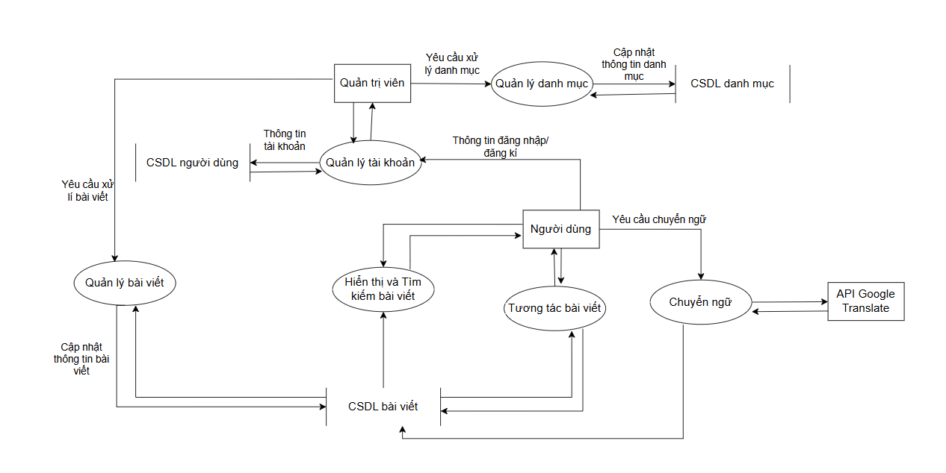

Mô hình luồng dữ liệu chức năng Hiển thị và tìm kiếm

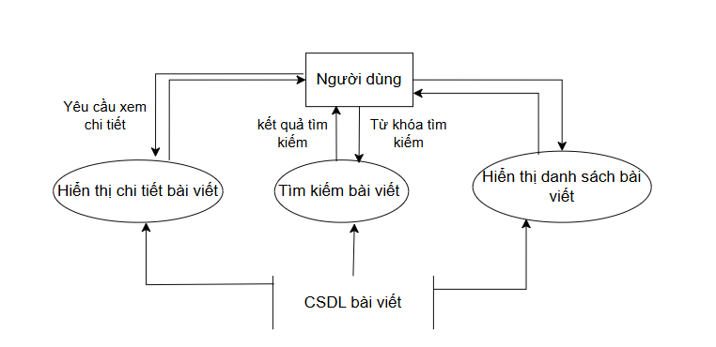

Mô hình luồng dữ liệu chức năng Quản lý người dùng

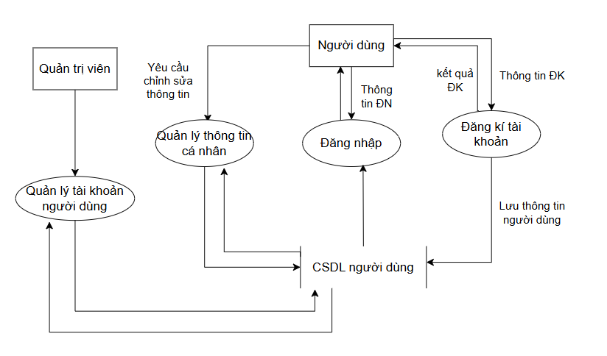

Mô hình luồng dữ liệu chức năng Tương tác bài viết

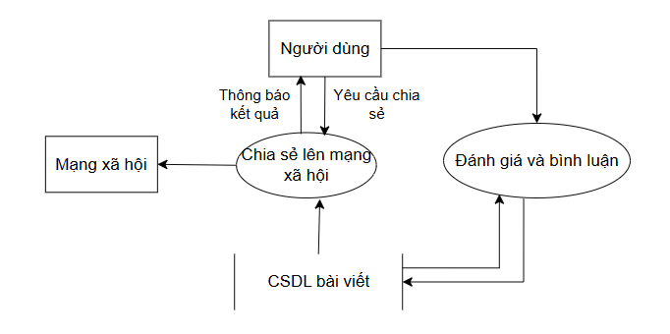

Mô hình luồng dữ liệu chức năng Quản lý bài viết

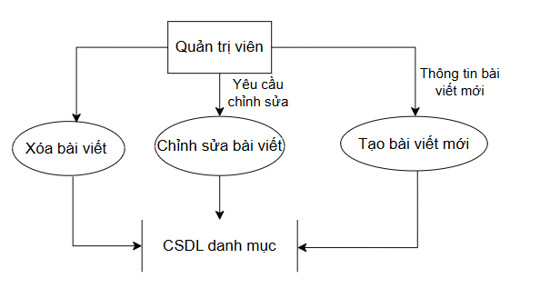

Mô hình luồng dữ liệu Chuyển ngữ

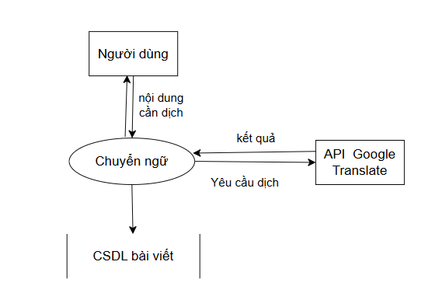

**2.3. Thiết kế hệ thống**

2.3.1. Thiết kế giao diện

1. **Giao diện trang chủ:**

*Thiết kế:*

* *Website được xây dựng và thiết kế dựa trên dạng lưới 12 cột.*

* Mô tả:
* **Header (Đầu trang)**
* **Chức năng:** Chứa logo của trang web và thanh điều hướng chính (navigation menu).
* **Navigation Menu (Thanh điều hướng)**
* **Chức năng:** Chứa các mục điều hướng chính như Thời sự, Thế giới, Kinh doanh, Giải trí, v.v. Người dùng có thể truy cập nhanh chóng đến các chuyên mục cụ thể của trang web.
* **Main Content (Nội dung chính)**
* **Khu vực Tin nổi bật:**
  + **Vị trí:** Nằm ở trung tâm, nổi bật nhất trên trang, hiển thị các bài viết chính, tiêu điểm.
* **Khu vực Đáng chú ý:**
  + **Vị trí:** Bên phải, chứa các bài viết quan trọng nhưng ít quan trọng hơn so với tin nổi bật.
* **Khu vực Quảng cáo:**
  + **Vị trí:** Dưới khu vực Tin nổi bật, dành cho các banner quảng cáo.
* **Khu vực Chuyên mục (Thời sự, Pháp luật, Kinh doanh, Khoa học, Giải trí, Video, Du lịch):**
  + **Vị trí:** Dưới khu vực quảng cáo, chia làm nhiều cột ngang để hiển thị các chuyên mục khác nhau.
* **Khu vực Podcasts:**
  + **Vị trí:** Dưới các chuyên mục lớn, dành riêng cho các nội dung âm thanh.
* **Khu vực Games:**
  + **Vị trí:** Dưới khu vực Podcasts, hiển thị thông tin liên quan đến trò chơi.
* **Khu vực Liên quan:**
  + **Vị trí:** Dưới khu vực Games, gồm 4 ô chia đều cho các tin liên quan.
* **Footer (Chân trang)**
* **Chức năng:** Chứa thông tin liên hệ, chính sách bảo mật, điều khoản sử dụng và liên kết đến các trang con hoặc tài liệu pháp lý của trang web.

1. **Giao diện form đăng nhập**

Mô tả:

Giao diện đăng nhập của VietNews có thiết kế đơn giản, bao gồm logo trang tin tức ở trên cùng, hai tab "Đăng nhập" và "Đăng ký", và các tùy chọn đăng nhập qua Google hoặc Facebook. Phần nhập liệu gồm trường email và mật khẩu, kèm theo tùy chọn hiển thị mật khẩu và liên kết "Quên mật khẩu". Nút "Đăng nhập" lớn màu đỏ ở dưới cùng để người dùng xác nhận đăng nhập.

1. **Giao diện form đăng ký**

Tương tự form đăng nhập

1. **Giao diện form đăng tin**

Mô tả:

Ở đầu trang là logo của VietNews ở góc trái, cùng với nút đóng (X) ở góc phải giúp người dùng thoát khỏi form nếu cần. Các trường nhập liệu được sắp xếp theo thứ tự logic bao gồm trường "Tiêu đề" để nhập tiêu đề bài viết, mục "Ảnh" cho phép người dùng tải lên hình ảnh liên quan, và một trường để nhập "Liên kết video" nếu muốn thêm video vào bài viết. Cuối cùng là khung "Nội dung" lớn để người dùng nhập nội dung chính của bài viết. Phía dưới cùng của form là nút "Đăng" lớn màu đỏ, nổi bật để người dùng dễ dàng xác nhận và đăng tải bài viết lên trang.

2.3.2. Thiết kế cơ sở dữ liệu

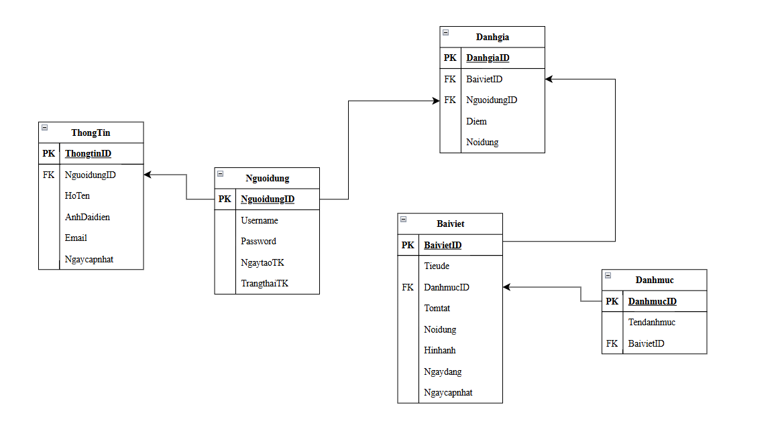

- Bảng Nguoidung: lưu trữ tài khoản của người dùng

|  |  |  |  |
| --- | --- | --- | --- |
| Name | Type | Null | Chú thích |
| NguoidungID | INT | no | Đây là khóa chính của bảng, dùng để xác định duy nhất mỗi người dùng , tự động tăng giá trị |
| Username | VARCHAR(255) | no | Tên đăng nhập của người dùng |
| Password | VARCHAR(255) | no | Mật khẩu của người dùng |
| NgaytaoTK | DATETIME | no | Ngày và giờ khi tài khoản được tạo. |
| TrangthaiTK | BOOLEAN | no | Trạng thái tài khoản, có thể là kích hoạt hoặc không kích hoạt. Ví dụ: TRUE (kích hoạt), FALSE (không kích hoạt). |

- Bảng Thongtin: Thông tin chi tiết của người dùng

|  |  |  |  |
| --- | --- | --- | --- |
| Name | Type | Null | Chú thích |
| ThongtinID | INT | no | Đây là khóa chính của bảng, dùng để xác định duy nhất mỗi bản ghi thông tin cá nhân, tự động tăng giá trị |
| NguoidungID | INT | no | Khóa ngoại liên kết đến bảng Nguoidung. Đây là liên kết giữa thông tin cá nhân và người dùng. |
| HoTen | VARCHAR(255) | no | Họ và tên của người dùng |
| AnhDaidien | VARCHAR(255) | yes | URL của ảnh đại diện của người dùng. Có thể là đường dẫn tới ảnh lưu trữ bên ngoài hoặc đường dẫn nội bộ nếu ảnh được lưu trữ trong hệ thống. |
| Email | VARCHAR(255) | yes | Địa chỉ email của người dùng. Đảm bảo duy nhất và hợp lệ |
| Ngaycapnhat | DATETIME | no | Ngày và giờ khi thông tin cá nhân được cập nhật lần cuối. |

- Bảng Baiviet: lưu trữ bài viết

|  |  |  |  |
| --- | --- | --- | --- |
| Name | Type | Null | Chú thích |
| BaivietID | INT | no | Khóa chính, tự động tăng giá trị |
| Tieude | VARCHAR(255) | no | Tiêu đề bài viết |
| DanhmucID | INT | yes | Khóa ngoại liên kết đến bảng Danhmuc |
| Tomtat | TEXT | yes | Tóm tắt nội dung bài viết |
| Noidung | TEXT | no | Nội dung chính của bài viết |
| Hinhanh | VARCHAR(255) | yes | URL của hình ảnh đại diện |
| Ngaydang | DATETIME | no | Ngày và giờ khi bài viết được đăng |
| Ngaycapnhat | DATETIME | yes | Ngày và giờ khi bài viết được cập nhật lần cuối |

- Bảng Danhgia: lưu trữ tương tác dưới bài viết có đánh giá mức điểm và bình luận.

|  |  |  |  |
| --- | --- | --- | --- |
| Name | Type | Null | Chú thích |
| DanhgiaID | INT | no | Khóa chính, tự động tăng giá trị |
| BaivietID | INT | no | Khóa ngoại liên kết đến bảng Baiviet. Đây là bài viết mà đánh giá được thực hiện |
| NguoidungID | INT | no | Khóa ngoại liên kết đến bảng Nguoidung. Đây là người dùng thực hiện đánh giá. |
| Diem | INT | yes | Điểm người dùng gán cho bài viết (từ 1 tới 5) |
| Noidung | TEXT | yes | Nội dung nhận xét của người dùng |

- Bảng Danhmuc: lưu trữ tương tác dưới bài viết có đánh giá mức điểm và bình luận.

|  |  |  |  |
| --- | --- | --- | --- |
| Name | Type | Null | Chú thích |
| DanhgiaID | INT | no | Khóa chính, tự động tăng giá trị |
| BaivietID | VARCHAR(255) | no | Tên của danh mục. Đây là tên mà người dùng sẽ thấy khi lựa chọn danh mục |
| Noidung | INT | yes | Khóa ngoại liên kết đến bảng Baiviet. Đây là bài viết thuộc danh mục này. |

2.3.3. Sơ đồ lớp

**PHẦN 3: TỔNG KẾT**

3.1. Kết quả

3.1.1. Giao diện